# **自治区党委召开习近平总书记视察广西“4·27”重要讲话发表一周年座谈会**

来源: 广西日报 |作者： 陈贻泽 魏恒

****自治区党委召开习近平总书记视察广西“4·27”重要讲话发表一周年座谈会****

****紧跟伟大复兴领航人踔厉笃行凝心聚力建设新时代中国特色社会主义壮美广西****

****刘宁主持并讲话蓝天立孙大伟等出席并讲话****

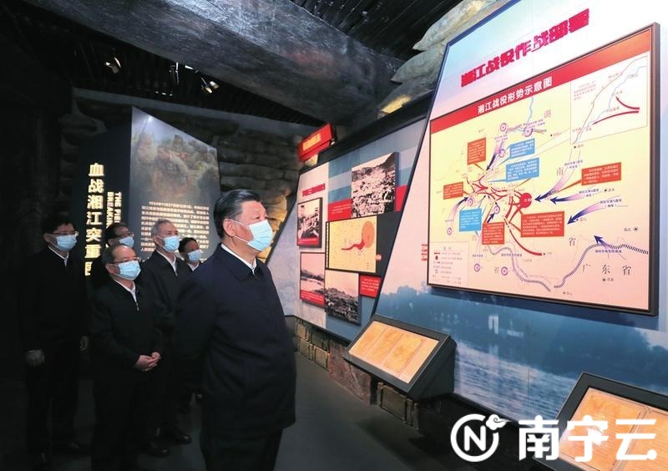

021年4月25日至27日，中共中央总书记、国家主席、中央军委主席习近平在广西考察。这是25日上午，习近平在桂林市全州县，参观红军长征湘江战役纪念馆。新华社记者鞠鹏摄

《广西日报》讯  在习近平总书记视察广西一周年之际，4月27日，自治区党委在南宁召开习近平总书记视察广西“4·27”重要讲话发表一周年座谈会，对深入学习贯彻习近平总书记视察广西重要讲话精神和对广西工作系列重要指示要求进行再部署、再推进、再落实，深刻领悟“两个确立”的决定性意义，坚决做到“两个维护”，感恩奋进，紧跟伟大复兴领航人踔厉笃行，凝心聚力建设新时代中国特色社会主义壮美广西，以实际行动迎接党的二十大胜利召开。****自治区党委书记、自治区人大常委会主任刘宁主持会议并讲话。自治区党委副书记、自治区主席蓝天立，自治区政协主席孙大伟****等出席会议并讲话。

座谈会重温了习近平总书记视察广西“4·27”重要讲话，通报了全区贯彻落实习近平总书记视察广西“4·27”重要讲话精神和对广西工作系列重要指示要求的情况。自治区党委常委会会议组成人员蓝天立、孙大伟、何文浩、房灵敏、王维平、蔡丽新、王心富、农生文、许永锞、孙大光、周异决、王跃飞，以及桂林市、自治区发展改革委、环江毛南族自治县、全州县才湾镇南一村负责同志分别发言。大家一致认为，习近平总书记去年视察广西，充分体现了对边疆民族地区、革命老区的高度重视，对壮乡各族人民的关怀厚爱，对广西发展的殷切期待。大家一致表示，要紧跟伟大复兴领航人踔厉笃行，立足岗位努力工作、狠抓落实，在新征程上为实现新时代壮美广西建设宏伟目标作出积极贡献。

刘宁在讲话中指出，习近平总书记视察广西“4·27”重要讲话，胸怀中华民族伟大复兴的战略全局和世界百年未有之大变局，与党的十八大以来总书记对广西工作的系列重要指示批示精神一脉相承、相互贯通，进一步明确了广西在党和国家事业发展全局中的崇高使命和目标任务，为广西经济社会高质量发展进一步指明了前进方向、提供了根本遵循。一年来，自治区党委牢记习近平总书记关于“凝心聚力建设新时代中国特色社会主义壮美广西”的殷殷嘱托，结合实际谋划推进落实，八桂大地显现出欣欣向荣的崭新气象；完整准确全面贯彻新发展理念，推动高质量发展迈出了坚实步伐；以伟大脱贫攻坚精神推进乡村振兴，巩固拓展脱贫攻坚成果同乡村振兴有效衔接取得积极进展；用心用情用力解决群众“急难愁盼”问题，人民生活品质不断提升；深入开展民族团结进步宣传教育，建设铸牢中华民族共同体意识示范区实现良好开局；深入推进党史学习教育，广大党员、干部信仰信念信心极大增强；切实抓好新时代党的建设工作，努力实现正气充盈、政治清明。实践充分表明，广西改革发展取得的历史性成就、壮乡大地发生的历史性变革，最根本的原因在于有习近平总书记作为党中央的核心、全党的核心掌舵领航，在于有习近平新时代中国特色社会主义思想科学指引。

刘宁指出，习近平总书记视察广西“4·27”重要讲话精神和对广西工作系列重要指示要求高瞻远瞩、系统全面，蕴含着强大的真理力量和实践力量，是为广西量身定做的精准指导，是切合广西经济社会发展实际的战略指引。学习越是深入，领悟越是深刻，我们就越是体会到，牢记领袖嘱托、勇担历史使命，要永葆忠诚之心，紧跟伟大复兴领航人踔厉奋发新时代、笃行不怠向未来；要感悟思想之伟，更加坚定自觉地用习近平新时代中国特色社会主义思想武装头脑、指导实践、推动工作；要激发奋进之志，立足更高站位、对标更高要求，推动广西发展大踏步跟上新时代；要弘扬实干之风，带头抓落实、善于抓落实、层层抓落实，创造不负人民、不负历史的新业绩；要务求发展之效，抓住机遇、乘势而上，完整准确全面贯彻新发展理念，在新发展阶段创造高质量发展的新业绩。

刘宁强调，全区各级各部门要深刻领悟“两个确立”的决定性意义，增强“四个意识”、坚定“四个自信”、做到“两个维护”，把持续深入贯彻落实习近平总书记视察广西“4·27”重要讲话精神和对广西工作系列重要指示要求作为长期任务，紧跟伟大复兴领航人踔厉笃行，加油、努力，再长征，一步一个脚印闯出新路子、展现新作为、迈出新步伐、彰显新担当。要锚定凝心聚力建设新时代中国特色社会主义壮美广西总目标，贯彻落实“四个新”总要求，围绕建设壮美广西“1+1+4+3+N”目标任务体系，突出抓好领导班子、干部队伍和人才队伍建设，突出抓好创新驱动和产业振兴，突出抓好发展环境建设，突出抓好品质提升，突出抓好民族团结进步，突出抓好乡村振兴，突出抓好开放合作，突出抓好党的建设，推动各项工作不断开新局、谱新篇。要全面深化改革扩大高水平开放，高水平共建西部陆海新通道，扩大产能合作和经贸往来，做深做实面向东盟的开放合作，积极推进与东盟共挽、与大湾区相融，更好服务和融入新发展格局。要坚持以人民为中心的发展思想，扎实做好收入、就业和社会保障工作，大力发展教育、医疗、养老、住房、食品药品安全等各项民生事业，让全区人民更好共享改革发展成果。要坚持不懈在凝心聚力上下功夫求实效，在党的旗帜下，围绕三个共同愿景，画出最大同心圆，不断汇聚全区人民团结奋斗的磅礴伟力。要永葆自我革命精神，大力弘扬伟大建党精神，着力建设堪当新时代壮美广西建设重任的领导班子和干部队伍，深入推进清廉广西建设，将新时代党的建设全面引向深入。

会前，按照自治区党委统一部署，自治区党委常委会会议组成人员分赴河池、柳州、百色、崇左、贵港、玉林、桂林、南宁、北海、钦州、贺州、来宾等地调研，实地察看贯彻落实习近平总书记“4·27”重要讲话精神和对广西工作系列重要指示要求的落实情况，感悟总书记系列重要指示批示给广西发展带来的重大成效，践行并推动建设壮美广西“1+1+4+3+N”目标任务体系的进一步落实。

自治区四家班子领导，自治区两院主要领导，各设区市党委主要负责同志和区直、中直有关单位党组（党委）主要负责同志，以及部分基层干部群众、企业代表等参加座谈会。